# EJERCICIO DE REPASO

**Contexto de la Empresa**

TechSolutions es una empresa de tecnología que tiene varios departamentos, cada uno de los cuales trabaja en múltiples proyectos. La base de datos contiene las siguientes tablas:

empleados: Información sobre los empleados. departamentos: Información sobre los departamentos. proyectos: Información sobre los proyectos. empleados_proyectos: Relación entre empleados y proyectos.

# Estructura de las Tablas

empleados:

id: Identificador del empleado (PRIMARY KEY) nombre: Nombre del empleado

apellido: Apellido del empleado

departamento_id: Identificador del departamento (FOREIGN KEY) salario: Salario del empleado

departamentos:

id: Identificador del departamento (PRIMARY KEY) nombre: Nombre del departamento

proyectos:

id: Identificador del proyecto (PRIMARY KEY) nombre: Nombre del proyecto

departamento_id: Identificador del departamento (FOREIGN KEY) presupuesto: Presupuesto del proyecto

empleados_proyectos:

empleado_id: Identificador del empleado (FOREIGN KEY)

proyecto_id: Identificador del proyecto (FOREIGN KEY)

# Ejercicio

1. Creación de la Base de Datos y Tablas:
   1. Crea una base de datos llamada techsolutions.
   2. 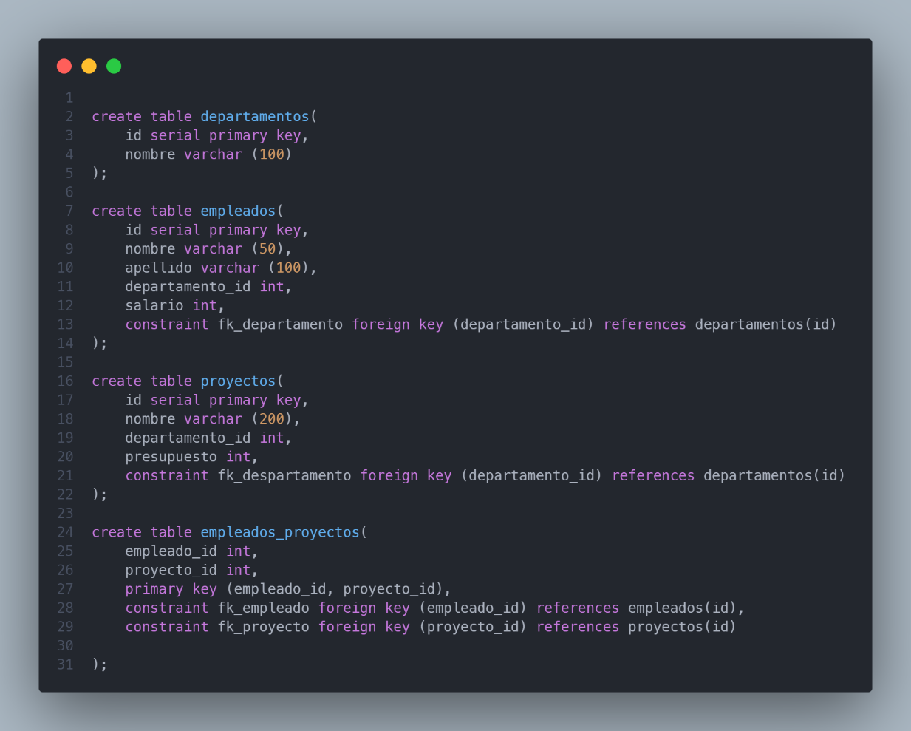Crea las tablas mencionadas en la base de datos techsolutions.
2. Creación de Roles:
   1. Crea un rol llamado analista.
   2. Crea un rol llamado gerente.
   3. 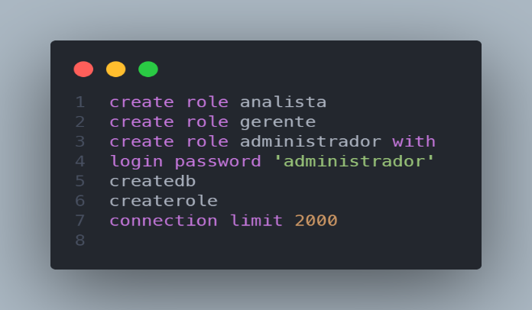Crea un rol llamado admin que tenga todos los permisos para iniciar sesión, crear bases de datos, crear roles y añadir usuarios a roles. El máximo de conexiones paralelas será de 2000.
3. Asignación de Permisos
   1. Concede permisos de lectura al rol analista sobre todas las tablas.
   2. Concede permisos de lectura y escritura al rol gerente sobre todas las tablas.
   3. Concede todos los permisos al rol admin sobre la base de datos y las tablas.
4. Revocación de Permisos:
   1. Revoca los permisos de escritura al rol gerente sobre la tabla salario en la tabla empleados.
5. Crea los siguientes usuarios y añadelos al rol correspondiente.

|  |  |  |  |  |
| --- | --- | --- | --- | --- |
| **Oficina** | **Usuario** | **Contraseña** | **Validez**  **Hasta** | **Permisos extra** |
| analista | pmartinez | unicornio | 2025 | Ninguno |
| jsuarez | 123pescado | ilimitada | Ninguno |
| admin | acasanova | patito | Julio 2026 | Ninguno |
| rsegura | mazapan | ilimitada | Puede cambiar la  estructura de las tablas |
| smolina | cucudrilo | ilimitada | Ninguno |
| gerente | msanchez | #67sacarino | ilimitada | Puede ejecutar  procedmientos |
| bgonzalez | west33 | ilimitada | Puede crear tablas y vistas |